
３Dモデルを用いた、内見機能
絞り込み等、充実した検索機能
契約後も利用できるコミュニティツール
外国人ユーザも利用しやすい言語設定

3D モデルを活用した
デザインや 3D 内見機能で楽しく物件検索！
機能の多さがウリな
多言語対応物件検索サイト！
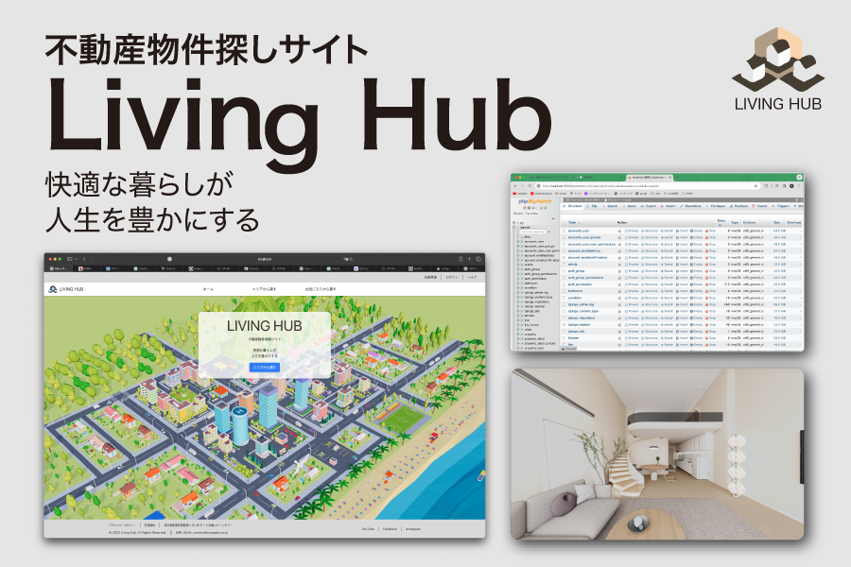
IT42-303
■作品概要
■作品一覧
■セールスポイント
現代の異文化交流は住処から！
さぁ、人と人を住処で繋げる物件検索サイト 「Living Hub」で新しい生活を始めよう
4年制課程2年 高度情報学科 TEAM3
Living Hub
■システムイメージ

